В Ханкайском муниципальном районе проходят мероприятия в рамках
проведения Дня молодого избирателя
11 февраля 2020 года учащиеся 10 и 11 классов школы № 8 села Мельгуновка приняли участие в мероприятии, посвященном Дню молодого избирателя. Конкурс - викторину для них провела учитель истории и обществознания Близнюк Евгения Владимировна. Выполняя задания конкурса, участники обеих команд демонстрировали свои знания, полученные на уроках и на прошлогодних мероприятиях, посвященных Дню молодого
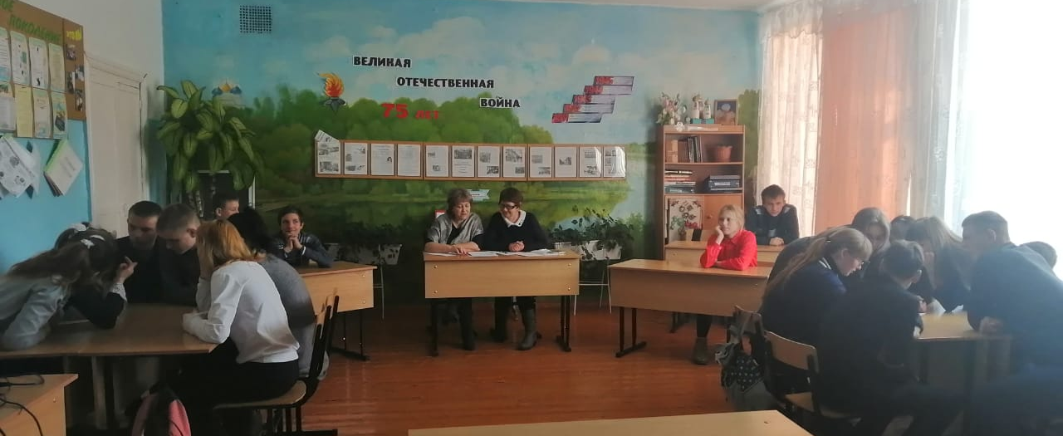
избирателя. Выполняя конкурсные задания ребята вспоминали слова, связанные с понятием «выборы», располагали этапы избирательного процесса в нужной последовательности, отвечали на вопросы на знание Конституции России, разбирали ситуации, возникшие на избирательном участке в день голосования, разгадывали кроссворд. Заключительным конкурсом был конкурс капитанов «Верно или не верно - вот в чем вопрос». В конкурсе капитанов наибольшее количество баллов набрал капитан команды 11 класса Рыжиков Роман. Конкурс оценивало жюри в составе Романовой Н.И. - председателя участковой избирательной комиссии избирательного участка № 2913 и Черниковой Л.И. - секретаря этой же комиссии.

